关于组织观摩“成都市2015年中小学主题班会课
赛课决赛” 的通知

全县各中小学：
“成都市2015年中小学主题班会课赛课决赛”定于10月—11月举行。本次班会课赛课活动主题为“自觉树立和践行社会主义核心价值观”。为进一步提高我县班主任队伍专业化水平，增强班主任对主题班会课的认识和课堂操作技能技巧，决定组织参加观摩活动。请各中小学组织德育负责人、班主任前往观摩学习，（要求各高中学校至少派1名班主任参加观摩学习）。此次活动纳入班主任继续教育课程培训，活动结束后，统一领取成都市继续教育学时证明。
决赛具体安排：
一、高中决赛（直属学校）
1、时间：10月28日（星期三）8:30开始。
2、决赛地点
成都市树德中学（光华校区）。
学校地址：成都市青羊大道一段东1341号
二、小学决赛（城区小学）
1、时间：2015年11月13日（星期五）8:30开始。
2、决赛地点
一片：盐道街小学：（由：锦江区、成华区、武侯区、天府新区1号参加）地址：锦江区盐道街2

二片：成师附小： （由：青羊区、金牛区、高新区、天府新区2号参加）地址：锦江区学道街55号

请参加观摩的各校老师准时到达，路途中注意安全。

双流县教育研究与教师培训中心
2015年10月26日

附件
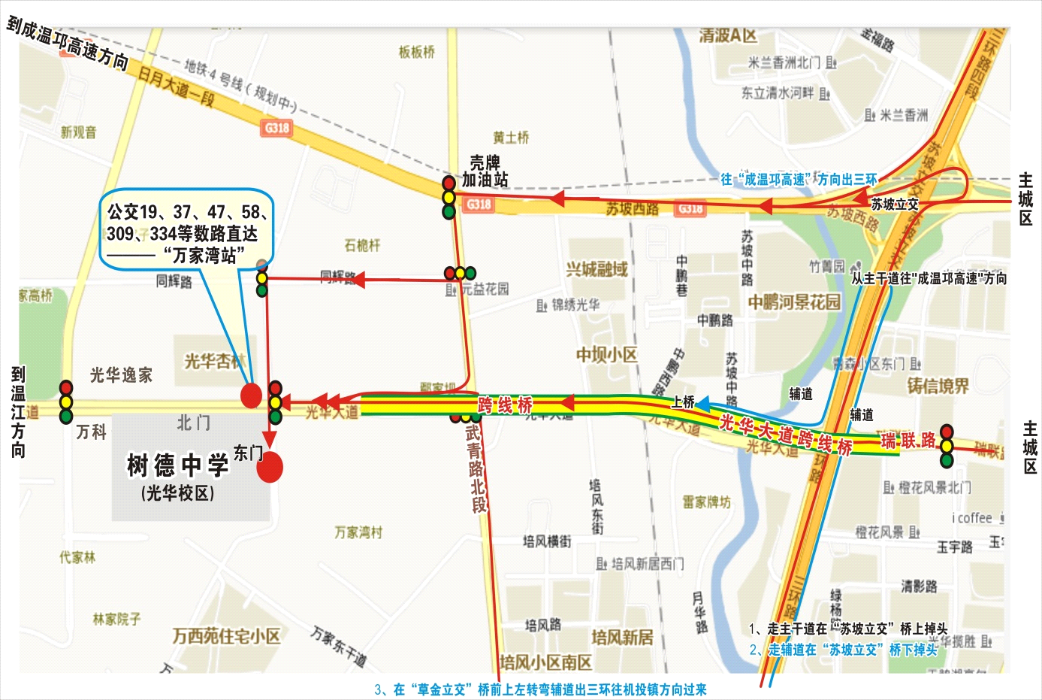成都市树德中学（光华校区）地图

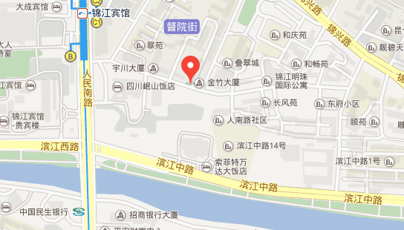
盐道街小学地图

成师附小地图
